Новый год в Гродно 2021

Меню на Новый год 2021
Закуски:  -ассорти мясное  – ассорти рыбное  – деревенские деликатессы: язык заливной, руляда из птицы со свининой  – домашние соленья: квашенная капуста, соленые огурцы, грибы маринованные | 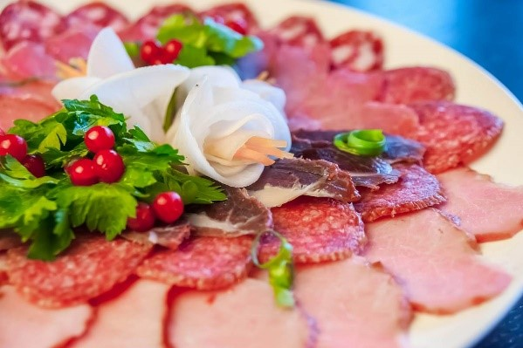
Салаты:  – салат «Папарать – кветка»  – Салат «Меркурий» – персонально – (мясо цыпл., шампиньоны, огурцы конс, лук, чернослив, яйца, майонез)  – салат- коктейль в тарталетках «Смачны» с грибами или рыбой | 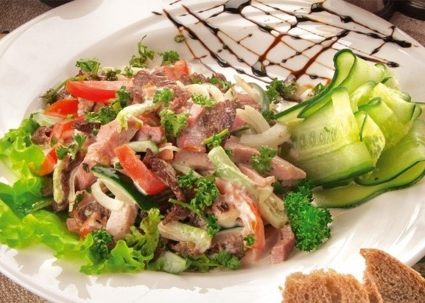
Горячие блюда:  – Горячая закуска «Серпантин» – окорочок, фаршированный блинами и грибами  -колбаски по-домашнему  – картофель запеченный | 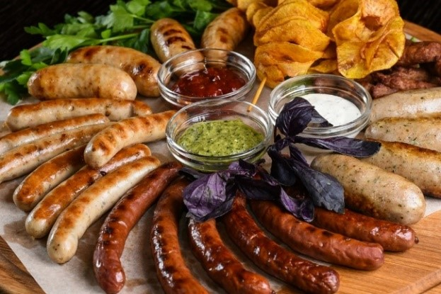
Фрукты:
– апельсины, яблоки, виноград
Сладости:
– печенье, конфеты, зефир
Напитки:
– сок, минеральная вода
-чай, кофе
Новогодний огонек проводится в ночь с 31 декабря на 01 января 2021г. в столовой санатория.
Начало программы в 22:00 и до 4 утра.

